МИНИСТЕРСТВО НАУКИ И ВЫСШЕГО ОБРАЗОВАНИЯ РФ

Федеральное государственное бюджетное образовательное учреждение

высшего образования

«Тульский государственный университет»

Институт прикладной математики и компьютерных наук

Кафедра информационной безопасности

**Исследование утилиты eScan Antivirus Toolkit**

отчёт по лабораторной работе №6

по курсу «Системы обнаружения вторжений»

Выполнили: студенты гр. 230781 _________ Глейм С.М.

(подпись)

_________ Ивлев А.Р.

(подпись)

Проверил: асс. каф. ИБ _________ Чаговец С.Н.

(подпись)

Тула, 2022 г.

**Цель работы**

Изучение и исследование утилиты eScan Antivirus Toolkit.

**Задание на работу**

1. Извлечь из архива утилиту eScan Antivirus Toolkit и установить ее на компьютер.
2. Исследовать эффективность функции сканирования и очистки компьютера, а также предоставления отчёта об обнаруженных вирусах.
3. Исследовать эффективность функции проверки и очистки от шпионских, рекламных программ, клавиатурных шпионов и т.д., работающих в памяти компьютера.
4. Добавить программу в список автозагрузки компьютера и проверить эффективность сканирования и очистки компьютера при его запуске.

**Ход работы**

eScan Antivirus Toolkit позволяет сканировать и удалять вирусы, шпионские программы, рекламное ПО и другие вредоносные программы.

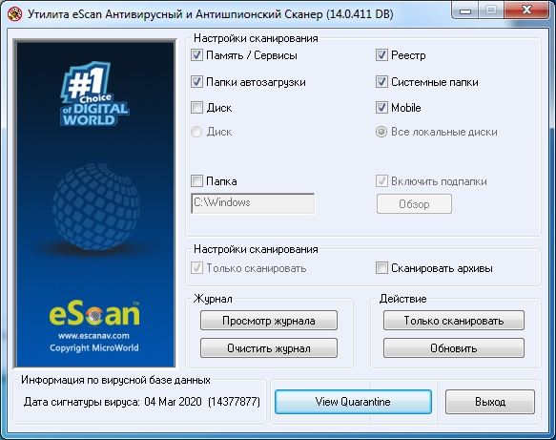

Рисунок 1 - Стартовое окно программы eScan Antivirus Toolkit

Программа смогла найти трояны в файлах, но не обнаружила саморегистрирующийся в автозапуске скрипт.

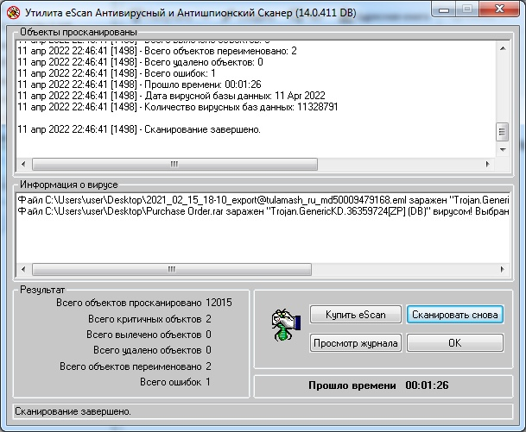

Рисунок 2 – Результаты сканирования

Полный отчет можно посмотреть в окне программы и сохранить в отдельный файл.

Добавленная в автозагрузку утилита не просканировала систему при включении ПК из-за ошибки запуска.

Вывод: были изучена и исследована утилита eScan Antivirus Toolkit. Данная утилита сканирует и удаляет вирусы, шпионское и рекламное ПО как на ПК, так и на подключенных мобильных устройствах, однако может пропустить вредоносные программы и файлы, которые определяются другими антивирусами.